Intriga Italiano!!!
500 лет белорусского книгопечатания
25 лет Белорусской библиотечной ассоциации
21-ый БИБЛИОТУР
ИНФОРМАЦИОННОЕ ПИСЬМО № 1
Уважаемые коллеги, настало время собираться в Путешествие.
Есть повод и не один:
В 2017 исполняется 25 лет Белорусской библиотечной ассоциации
и 500 лет белорусского книгопечатания
А самое главное - мы любим и умеем путешествовать!
В 2016 году библиотекари посетили парад цветов в Голландии, затем развеялись в балтийском круизе и осенью окунулись в Швейцарию, совершив 20-ый библиотечный тур!
Всего за 11 лет около 800 представителей полусотни библиотек из 20 городов Беларуси, посетили 99 городов Европы и 59 библиотек.
Ближайшие планы:

- Международный женский день в честь и для наших Прекрасных Дам!
9-12 марта давайте отдохнём и расслабимся в Литве - ВЫ этого ДОСТОЙНЫ! Лучший подарок на любой праздник - это эмоции, полученные от путешествия и приятные воспоминания, которые долго будут согревать душу!
Вильнюс – Друскининкай 2 дня/1 ночь 55 евро (экскурсии, релакс, шопинг)

- Intriga Italiano!!! Италия Ватикан Австрия Чехия Оломоуц - Грац - Римини - Рим - Ватикан - Сан-Марино - Флоренция - Венеция
6-14 мая 9 дней 340-360 евро
- Ведущее направление 2017 года.

- Польша - Словакия - Венгрия = «Осенний променад» октябрь
Внимание! Регистрация открыта!!!
До 15 февраля в Литву, до 15 марта в Италию
В этом великолепном туре Вы увидите не только самые яркие города Италии в уникальном сочетании, но и жемчужину Чехии Оломоуц и восхитительный австрийский Грац.
Италия - страна романтики, музыки, древней истории, удивительной природы, прекрасной кухни и восхитительной атмосферы. Посетим самые великолепные и известные города, каждый из которых неповторим и очарователен по-своему. Маршрут пройдёт по живописным местам с горными пейзажами, средневековыми соборами и древними замками, вдоль оливковых рощ, цитрусовых плантаций и виноградников. Вы отведаете и насладитесь уникальной национальной кухней, вином и ! библиотеками.
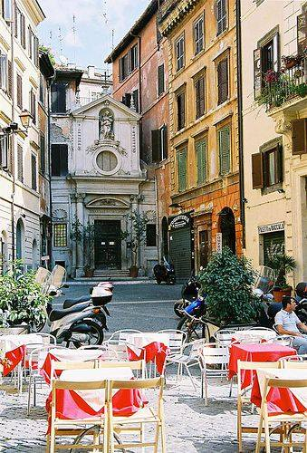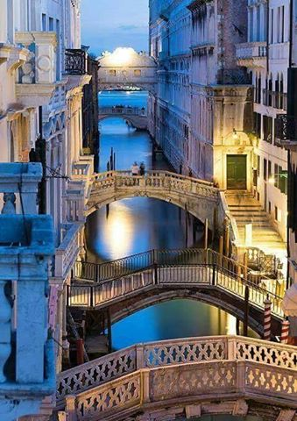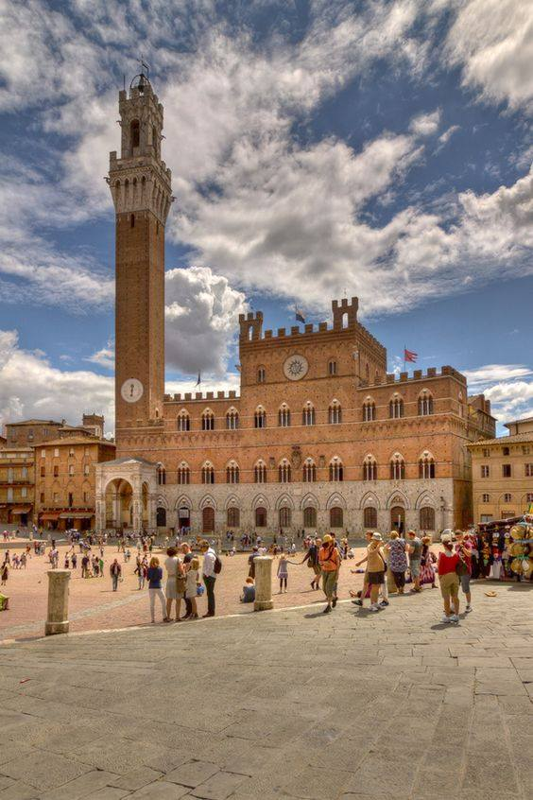
Италия непременно подарит нам хорошее настроение и много поводов для улыбки! Как не улыбаться, если светит солнце, вкусная еда и везде, где бы ты не оказался, тебя окружает красота!
А самое главное то, что куда бы мы ни поехали мы будем в самой лучшей и дружелюбной компании, которая любит путешествовать, рядом с друзьями, коллегами, по которым уже успели соскучиться! Так часто самые важные вопросы решаются именно в дороге и просто сопутешественники становятся лучшими друзьями!
Как обычно программа уникальная, неповторимая и очень насыщенная :).
Выезд вечером 6 мая, возвращение утром 14 мая, потребуется только 3 рабочих дня!
Желающие принять участие в поездке должны не позднее 15 марта
(крайний срок брони отелей - которые очень востребованы в это время) выслать заполненную регистрационную анкету (см. ниже) на 2 адреса одновременно (для надёжности):
SV.SHA@bk.ru и Elena_Dudaleva@mail.ru
В ответ Вы должны получить подтверждение о получении Вашей заявки. Регистрация по мере поступления заявок. Мест не более 40.

Приглашайте родственников, друзей, знакомых. Тур очень насыщенный и мы не будем искусственно завлекать, команда заинтересованных коллег соберется, а это самое важное в путешествии. Будем украшать жизнь впечатлениями!
Маршрут предварительный, детали, объекты посещения, в том числе библиотеки, даже цены – в процессе проработки, обсуждения и торгов. Возможны приятные новости.
ПОЖАЛУЙСТА, СООБЩИТЕ ЭТУ ИНФОРМАЦИЮ КОЛЛЕГАМ И ЗНАКОМЫМ
Дополнительная информация будет размещаться на сайте edoc.bseu.by раздел «библиотека БГЭУ» / «библиотечное дело» / «международное сотрудничество»

Контактная информация:
- Общая организация визита, контакты с библиотеками и турфирмами
– Шандора Сергей Викентьевич - член Совета ББА, председатель комитета по международным связям ББА, директор библиотеки БГЭУ
тел. (017) 209-88-92, 8-029-55-11-311 (МТС), SV.SHA@bk.ru
- Регистрация участников визита, финансы, информационное сопровождение
– Драбо Елена Александровна - член комитета по международным связям ББА
тел. (017) 336-45-00, 8-029-704-13-52 (МТС), Elena_Dudaleva@mail.ru

